Spørsmål mottatt i forkant av beboermøte Hølen – sikringsarbeider Knapstadjordet og Hølenelva den 12.10.2022

- Gjennomgang av funnene dere gjorde etter punkt drilling forrige sommer i området, en person som kan forklare det for oss og svare på spørsmål.
Grunnundersøkelsene ble gjennomgått i presentasjonen. Undersøkelsene rundt området som skal erosjonssikret samt Knapstadjordet, viser generelt bedre forhold enn tidligere avdekket.

- Plan for evt. sikring og utbedring så ønsker vi en gjennomgang av den. En plan vil bli etterspurt.
Knapstadjordet vil utbedres når VA har sett på nødvendige dimensjoner. Kommunalteknikk er i gang med å starte et prosjekt på å undersøke VA.
Erosjonssikring i Hølenelva er planlagt utført med de dimensjoner som angitt i notat om flom og vannlinjeberegninger Hølenelva (10244079-01-RIVass-RAP-001_rev02), datert 06.09.2022.
Plan for sikringen avhenger av tid entreprenøren estimer samt utførelsesmetode, det kan bli aktuelt å stoppe arbeidene i perioder pga. gyting og perioder med stor vannstand.

- Redegjørelse for hva som skal skje med vannrøret som går gjennom Knapstad Jordet. Vi mener at kommunen enten må gi en tidsfrist til grunneier av jordet for å utbedre dette omgående eller gjøre det selv og sende regning til grunneier av jordet. Denne kostnaden kan ikke falle på enkelte beboere da konsekvensene av evt overvann og spredning av vann vil ramme alle.

Dette er svart ut i brev av 01.07.2022 (Vedlegg 2 – Informasjonsbrev sendt 01.07.2022 – Utført geoteknisk vurdering Knapstadjordet og oppdatering sikringsarbeider), se også svar på spørsmål 2 ovenfor.

- Vi har fått flere brev om hva vi som beboere ikke kan gjøre av tiltak, nå vil vi gjerne ha et svar fra kommunen om hva dere har tenkt til å gjøre av tiltak.
Kommunen skal gjøre flere tiltak:
  - Erosjonssikrer partier av Hølenelva for å sikre boligområde langs Store Strandgate.
  - Innhente rådgivende ingeniører for vann (RIVA) for å dimensjonere overvann og kapasitet gjennom jordet på Knapstad.

- Vi ønsker oss målinger på den enkelte eiendom slik at vi vet hva vi kan foreta oss av eventuelle byggeprosjekter, kjøp og salg av eiendommer osv.
Dette er beskrevet i brev av 01.07.2022, følgende er beskrevet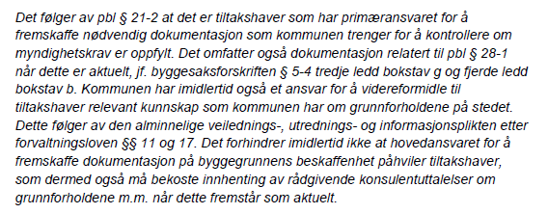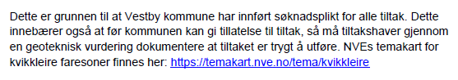
- Hva viser undersøkelsene som er gjennomført om feilene i samlegrøfta på Knapstadjordet
Vi viser til vårt brev av 01.07.2022, se også svar i spørsmål 2 og 3.

- Kan feilene føre til kvikkleireskred, og er faren for ras stor?
Vi viser til vårt brev av 01.07.2022.
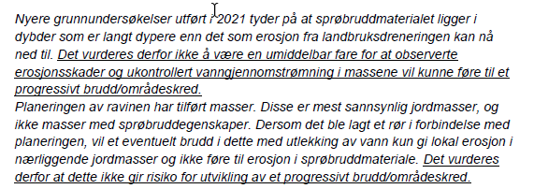

- Hva er kommunens plan om retting av feilen, herunder om når retting skal gjennomføres og om eventuelt kommunalt pålegg på grunneier om retting, hvis ansvaret ligger på ham.
Vi viser til vårt brev av 01.07.2022.
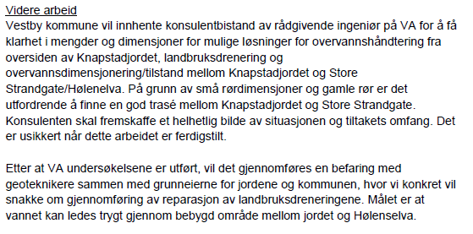

- Har nye boreundersøkelser ført til endringer i hvilke tiltak Statens vegvesen vil sette i verk for å hindre ras mot bruene, og når vil disse tiltakene bli satt i verk
Nye boringer har ikke ført til endringer, men vurderinger av flom og vannlinjeberegninger har medført noe endret steinstørrelser og utforming av erosjonstiltakene.

- Vil faren for ras i retning mot Store Strandgate øke uten retting?
Erosjonssikringen som skal utføres i Hølenelva, vil sikre mot erosjon i elvesidene. Dette er for å sikre at erosjon ikke graver inn i kvikkleire/sprøbruddsmaterialer som kan føre til en utgliding. Erosjonssikringen vil altså redusere faren for utgliding og ras. Se for øvrig svar over til punkt 6 og 7 ovenfor.

- Hva viser jordboringsundersøkelsene som ble gjort i fjor sommer på Knapstadjordet og på platået foran boligene i Store Strandgate, herunder om:
Se svar til punkt 6 og 7 ovenfor.

- Er det fare for kvikkleireskred på Knapstadjordet med retning mot Store Strandgate eller kan denne faren utfra undersøkelsen sees bort fra?
Se svar til punkt 7 ovenfor.

- Hvilke pålegg må beboerne nå etter undersøkelsen følge for å motvirke ras, og hvilke av de tidligere pålegg faller bort?
Se svar til punkt 5 ovenfor.

- Har undersøkelsene ført til endringer i hvilke tiltak kommunen vil sette i verk, herunder steinsetting bl.a i elvesiden og når vil kommunens tiltak bli utført?
Undersøkelsene og beregningene fra rådgivende ingeniør for vann har ført til økte dimensjoner av erosjonssikringen grunnet økte flomverdier i beregningene. Det er usikkert når sikringsarbeidene starter. Se forøvrig svar til punkt 4.

